Министерство науки и высшего образования Российской Федерации
НАЦИОНАЛЬНЫЙ ИССЛЕДОВАТЕЛЬСКИЙ
ТОМСКИЙ ГОСУДАРСТВЕННЫЙ УНИВЕРСИТЕТ (НИ ТГУ)
Институт прикладной математики и компьютерных наук

ОТЧЕТ

«Лабораторная №7»

по дисциплине «Внедрение и тестирование программного обеспечения»

Выполнил:
студент группы № 932205
Викторов Всеволод Андреевич

Проверил:
Преподаватель
Мокина Елена Евгеньевна

Томск – 2025.

ЧАСТЬ 1
Тест 1: Проверка перехода по ссылки на сайт авторизации
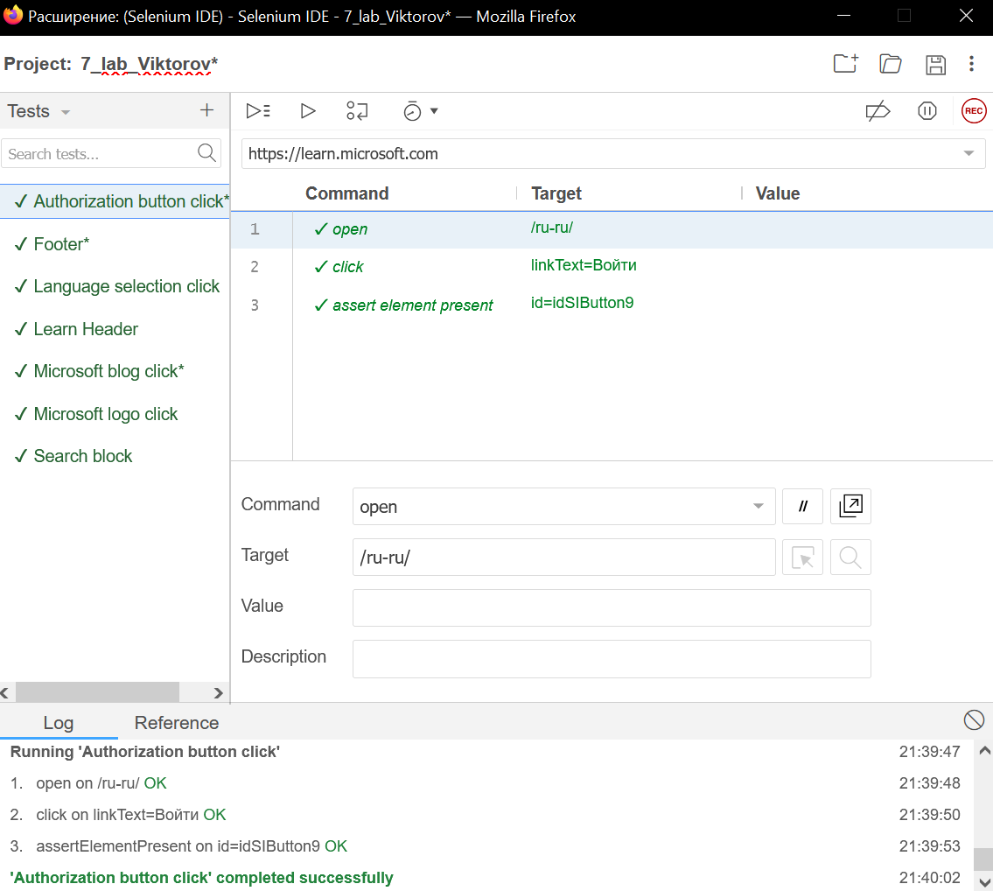

Тест 2: Проверка на наличие подвала сайта на главной странице
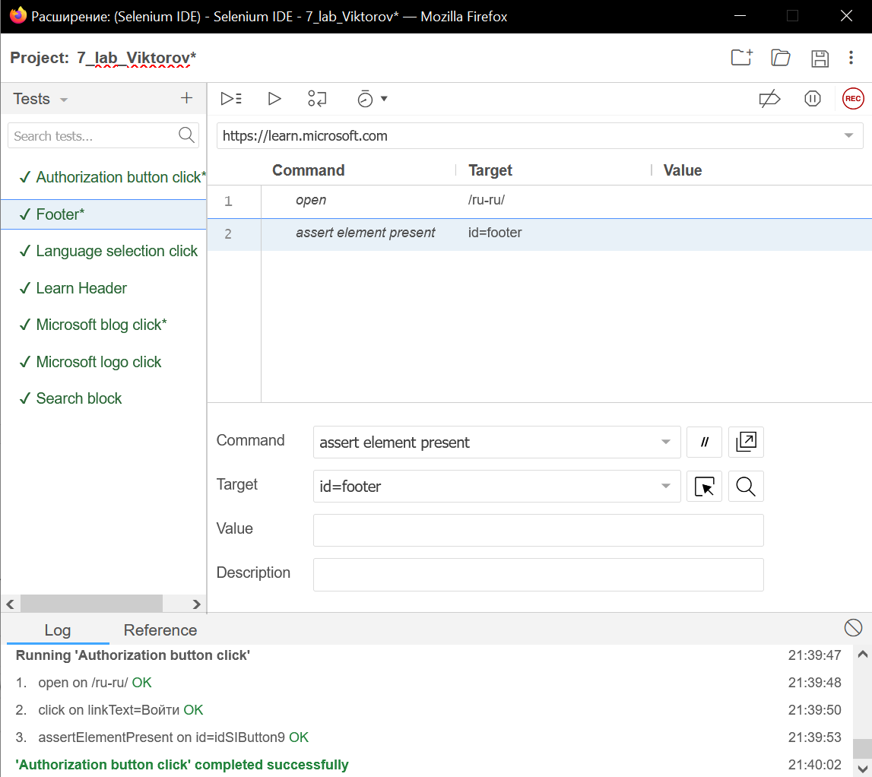

Тест 3: Проверка перехода на страницу с выбором языка
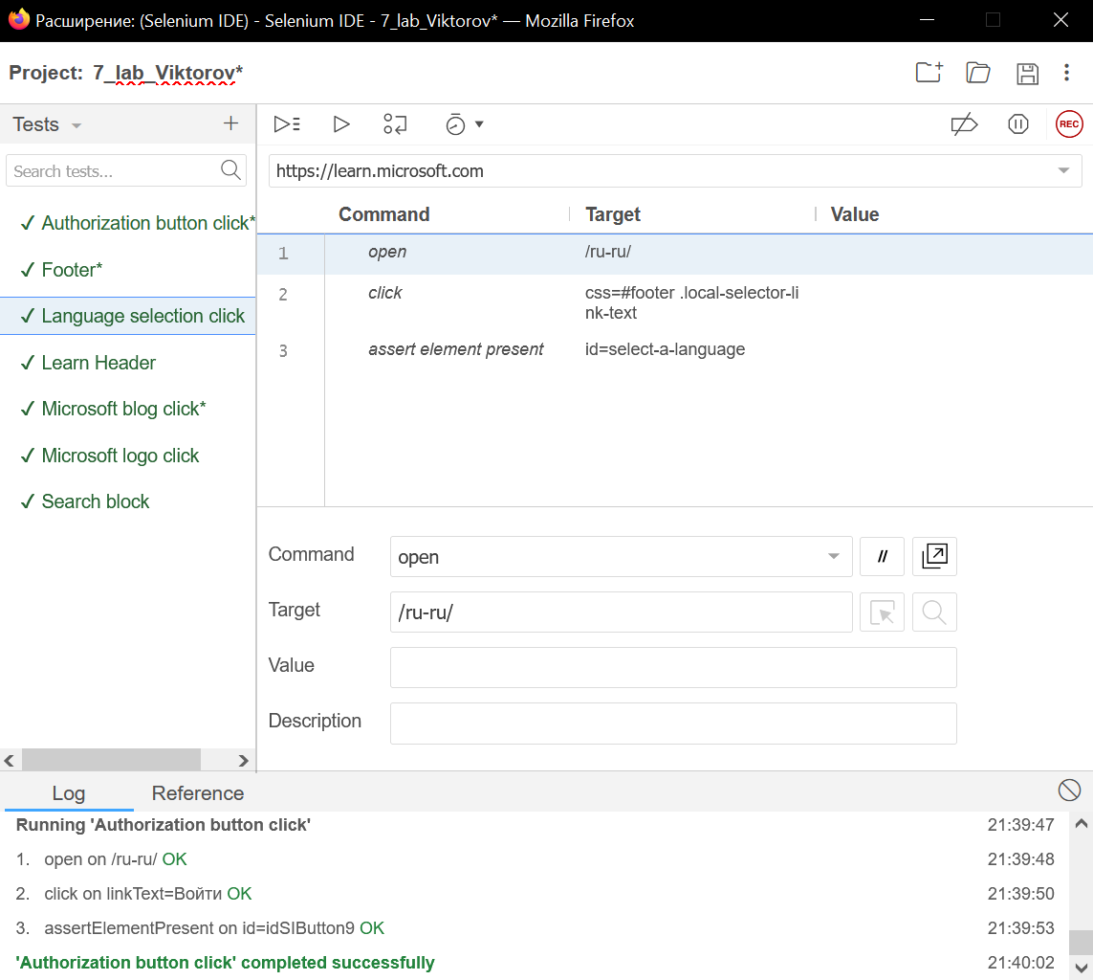

Тест 4: Проверка на наличие заголовка learn на сайте
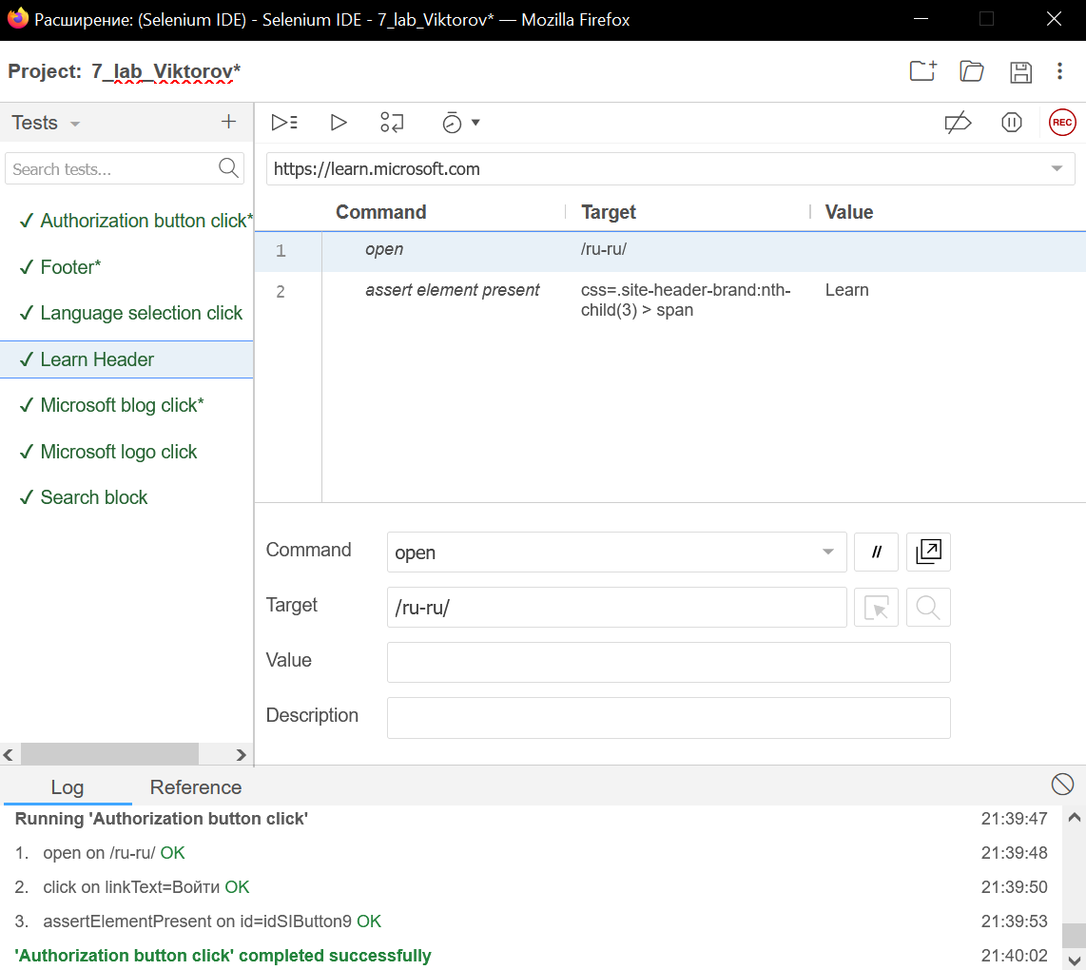

Тест 5: Проверка перехода по ссылке “Блог”
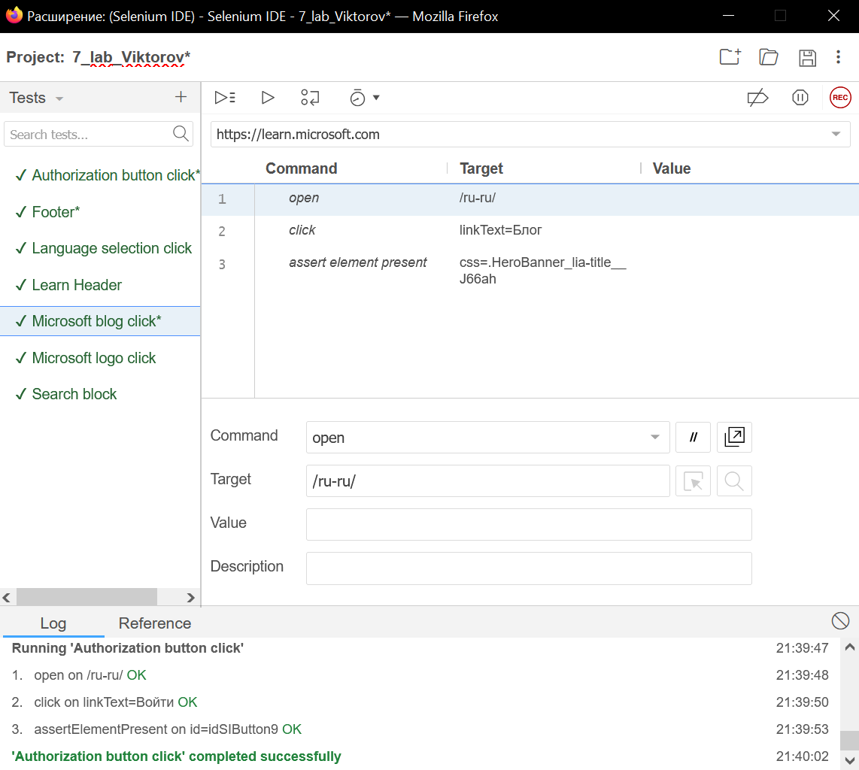

Тест 6: Проверка перехода на главный сайт microsoft по клику на логотип
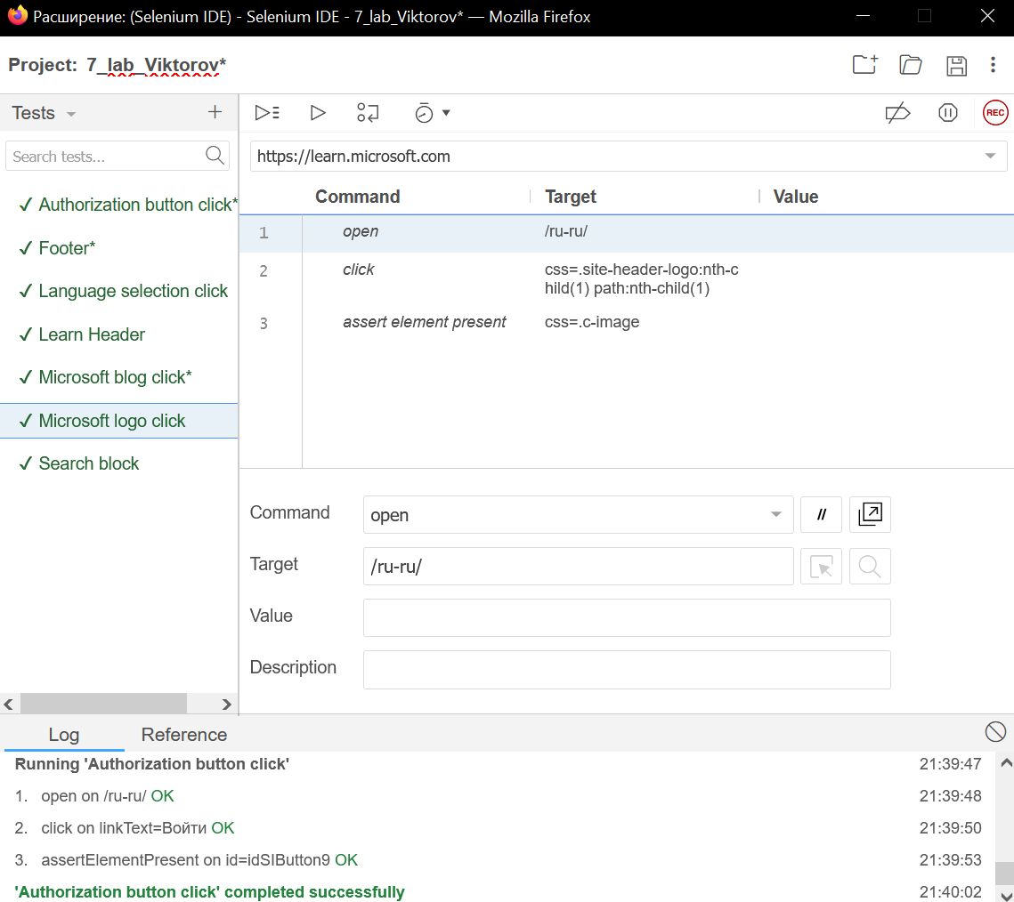

Тест 7: Проверка на наличие блока поиска в Теле сайта
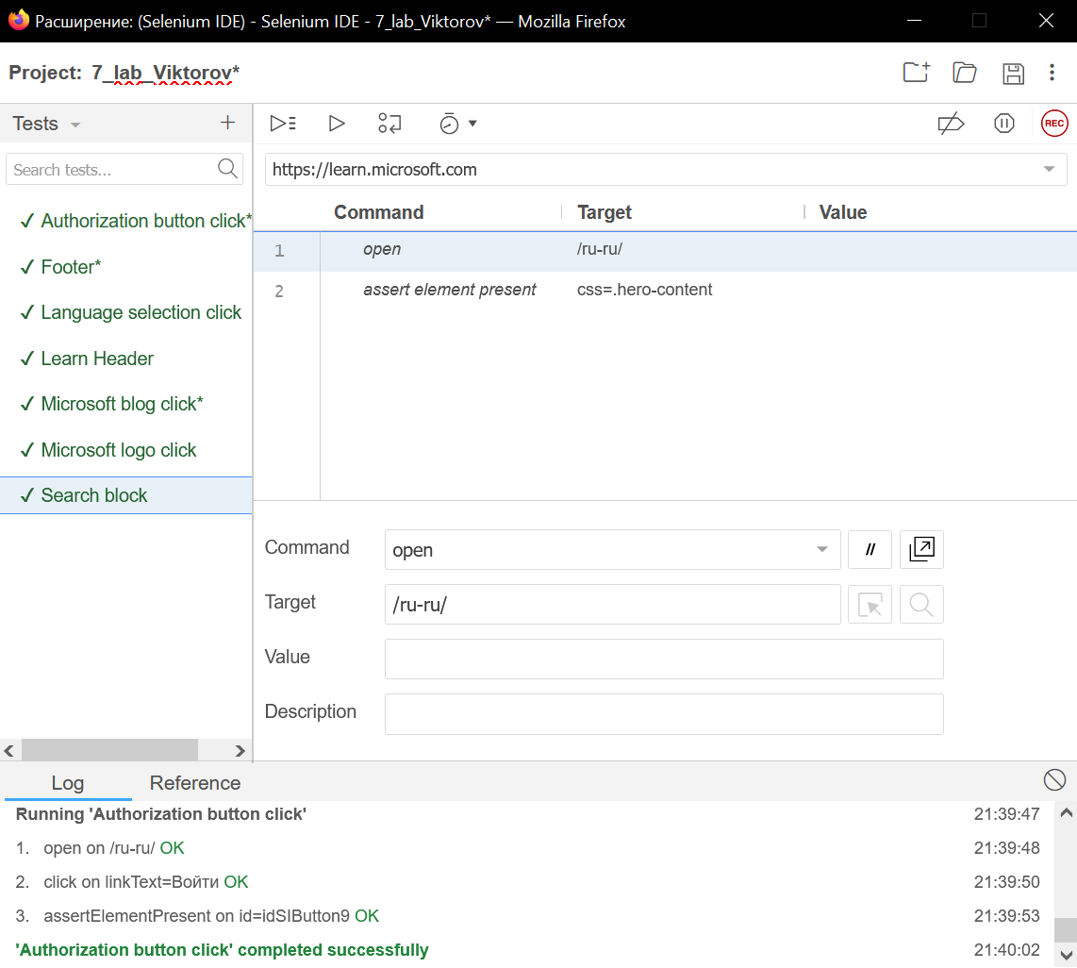

ЧАСТЬ 2
Все тесты были написаны на python с использованием pytest и selenium webdriver, также все тесты имеют одинаковые импорты и методы “setup_method” и “teardown_method”. Первый - запускает веб-драйвер, второй - завершает его работу. Оба метода запускаются автоматически, при начале и конце, соответственно, взаимодействия с веб-драйвером. Комментарии приведены в коде.
В каждом из файлов используются следующие строки
import pytest
import time
import json
from selenium import webdriver
from selenium.webdriver.common.by import By
from selenium.webdriver.common.action_chains import ActionChains
from selenium.webdriver.support import expected_conditions
from selenium.webdriver.support.wait import WebDriverWait
from selenium.webdriver.common.keys import Keys
from selenium.webdriver.common.desired_capabilities import DesiredCapabilities
class TestAuthorizationbuttonclick():
def setup_method(self, method):
self.driver = webdriver.Chrome()
self.vars = {}

def teardown_method(self, method):
self.driver.quit()

Тест 1: Проверка перехода по ссылки на сайт авторизации
def test_authorizationbuttonclick(self, step_tracker):
# Step 1: Открытие сайта
step_tracker.step(lambda: self.driver.get("https://learn.microsoft.com/ru-ru/"))
time.sleep(2) # Оставляем sleep вне шага

# Step 2: Клик по кнопке "Войти"
step_tracker.step(lambda: self.driver.find_element(By.LINK_TEXT, "Войти").click())
time.sleep(10) # Оставляем sleep вне шага

def check_logo():
elements = self.driver.find_elements(By.CSS_SELECTOR, ".logo")
assert len(elements) > 0, "Логотип Microsoft не найден"
return elements
# Step 3: Проверка логотипа
step_tracker.step(check_logo)
Тест 2: Проверка на наличие подвала сайта на главной странице
def test_footer(self, step_tracker):
# Step 1: Открытие сайта
step_tracker.step(lambda: self.driver.get("https://learn.microsoft.com/ru-ru/"))

def check_footer():
elements = self.driver.find_elements(By.ID, "footer")
assert len(elements) > 0, "Футер не найден"
return elements
# Step 2: Проверка футера
step_tracker.step(check_footer)

Тест 3: Проверка перехода на страницу с выбором языка
def test_languageselectionclick(self, step_tracker):
# Step 1: Открытие сайта
step_tracker.step(lambda: self.driver.get("https://learn.microsoft.com/ru-ru/"))

# Step 2: Клик по меню выбора языка
step_tracker.step(lambda: self.driver.find_element(By.CSS_SELECTOR, "#footer .local-selector-link-text").click())

def check_language_selector():
elements = self.driver.find_elements(By.ID, "select-a-language")
assert len(elements) > 0, "Заголовок 'Выбор языка' не найден"
return elements
# Step 3: Проверка заголовка "Выбор языка"
step_tracker.step(check_language_selector)

Тест 4: Проверка на наличие заголовка learn на сайте
def test_learnHeader(self, step_tracker):
# Step 1: Открытие сайта
step_tracker.step(lambda: self.driver.get("https://learn.microsoft.com/ru-ru/"))
time.sleep(2) # Оставляем sleep вне шага

def check_header():
elements = self.driver.find_elements(By.CSS_SELECTOR, ".site-header-brand:nth-child(3) > span")
assert len(elements) > 0, "Заголовок 'Learn' не найден"
return elements
# Step 2: Проверка заголовка Learn
step_tracker.step(check_header)

Тест 5: Проверка перехода по ссылке “Блог”
def test_microsoftblogclick(self, step_tracker):
# Step 1: Открытие сайта
step_tracker.step(lambda: self.driver.get("https://learn.microsoft.com/ru-ru/"))

# Step 2: Клик по кнопке "Блог"
step_tracker.step(lambda: self.driver.find_element(By.LINK_TEXT, "Блог").click())

def check_blog_header():
WebDriverWait(self.driver, 10).until(
EC.presence_of_element_located((By.CSS_SELECTOR, ".HeroBanner_lia-title__J66ah"))
)
elements = self.driver.find_elements(By.CSS_SELECTOR, ".HeroBanner_lia-title__J66ah")
assert len(elements) > 0, "Заголовок блога не найден на странице"
return elements
# Step 3: Проверка наличия заголовка на странице блога
step_tracker.step(check_blog_header)

Тест 6: Проверка перехода на главный сайт microsoft по клику на логотип
def test_microsoftlogoclick(self, step_tracker):
# Step 1: Открытие сайта
step_tracker.step(lambda: self.driver.get("https://learn.microsoft.com/ru-ru/"))

# Step 2: Клик по логотипу Microsoft
step_tracker.step(lambda: self.driver.find_element(By.CSS_SELECTOR, ".site-header-logo:nth-child(1) path:nth-child(1)").click())

def check_logo():
WebDriverWait(self.driver, 10).until(
EC.presence_of_element_located((By.CSS_SELECTOR, ".c-image"))
)
elements = self.driver.find_elements(By.CSS_SELECTOR, ".c-image")
assert len(elements) > 0, "Элемент с логотипом (.c-image) не найден на странице"
return elements
# Step 3: Проверка наличия элемента с логотипом
step_tracker.step(check_logo)

Тест 7: Проверка на наличие блока поиска в Теле сайта
def test_searchblock(self, step_tracker):
# Step 1: Открытие сайта
step_tracker.step(lambda: self.driver.get("https://learn.microsoft.com/ru-ru/"))
time.sleep(2) # Оставляем sleep вне шага

def check_search_block():
elements = self.driver.find_elements(By.CSS_SELECTOR, ".hero-content")
assert len(elements) > 0, "Блок поиска (.hero-content) не найден"
return elements
# Step 2: Проверка блока поиска
step_tracker.step(check_search_block)

Код комплексного теста:
import pytest
from selenium import webdriver
from selenium.webdriver.common.by import By
from selenium.webdriver.support import expected_conditions as EC
from selenium.webdriver.support.wait import WebDriverWait

class TestComplexsearchUpdated():
def setup_method(self, method):
self.driver = webdriver.Chrome()
self.vars = {}

def teardown_method(self, method):
self.driver.quit()

def test_complexsearch_updated(self, step_tracker):
# Step 1: Открытие главной страницы
step_tracker.step(lambda: self.driver.get("https://learn.microsoft.com/ru-ru/"))

# Step 2: Клик по кнопке поиска для активации поля
step_tracker.step(lambda: WebDriverWait(self.driver, 10).until(
EC.element_to_be_clickable((By.CSS_SELECTOR, ".margin-left-xxs > .button .docon"))).click())

# Step 3: Ввод запроса "Python" в поле поиска
step_tracker.step(lambda: [WebDriverWait(self.driver, 10).until(
EC.element_to_be_clickable((By.ID, "site-header-search-autocomplete-input"))).send_keys("python"),
WebDriverWait(self.driver, 10).until(
EC.element_to_be_clickable((By.ID, "site-header-search-autocomplete-input"))).submit()])

# Step 4: Переход по первой ссылке в результатах
step_tracker.step(lambda: WebDriverWait(self.driver, 10).until(
EC.element_to_be_clickable((By.LINK_TEXT, "Руководство по Python в Visual Studio 1. Создание проекта"))).click())

def check_element():
header = WebDriverWait(self.driver, 10).until(
EC.presence_of_element_located((By.ID, "tutorial-work-with-python-in-visual-studio"))
)
assert header.is_displayed(), "Уникальный элемент страницы (id=tutorial-work-with-python-in-visual-studio) не найден"
return header
# Step 5: Проверка уникального элемента на странице
step_tracker.step(check_element)
Результат тестов:
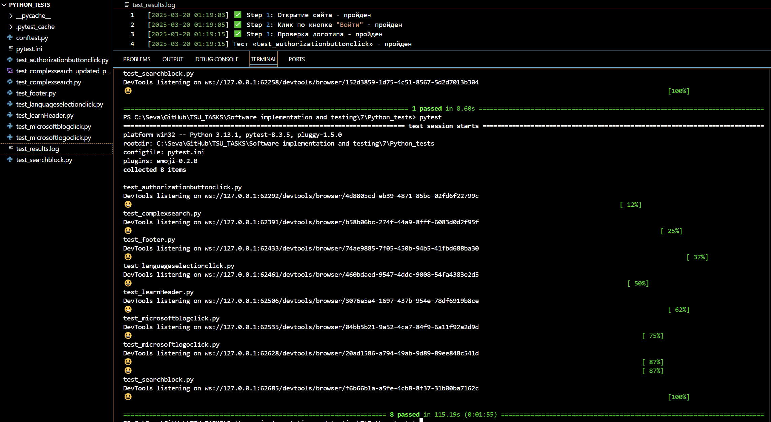
Поскольку во время своей работы pytest блокирует поток вывода в терминал, пришлось создавать отдельный скрипт, который будет универсально использоваться во всех предыдущих скриптах и выводить в файл результаты выполнения каждого тест-степа. Как итог создается файл «test_results.log» с вот таким содержимым после выполнения всех автотестов:
